***Аннотация к рабочей программе по биологии 10 – 11 классы***

Данная рабочая программа составлена на основе Федерального Государственного стандарта, Примерной программы основного общего образования по биологии и Программы среднего общего образования по биологии для 10-11 класса «Общая биология» авторов А.А. Каменского, Е.А. Криксунова, В.В. Пасечника и инструктивно - методического письма «О преподавании предмета «Биология» в общеобразовательных учреждениях в 2015 – 2016 учебном году», полностью отражающей содержание Примерной программы с дополнениями, не превышающими требования к уровню подготовки обучающихся. Предлагаемая программа является логическим продолжением программы по биологии основной школы (5–9 классы), разработанной В. В. Пасечником, В. М. Пакуловой, В. В. Латюшиным, Р. Д. Машем. Базовый уровень стандарта ориентирован на формирование общей биологической грамотности и научного мировоззрения обучающихся. Курс «Общая биология» завершает изучение биологии в общеобразовательных учреждениях. Она призвана обобщить биологические знания, имеющиеся у учащихся, углубив их до понимания биологических закономерностей, современных теорий, концепций и учений, а также показать прикладное значение биологии.

Цели и задачи:

•освоение системы биологических знаний: основных биологических теорий, идей и принципов, лежащих в основе современной научной картины мира; о строении, многообразии и особенностях биосистем (клетка, организм, популяция, вид, биогеоценоз, биосфера); о выдающихся биологических открытиях и современных исследованиях в биологической науке;

•ознакомление с методами познания природы: исследовательскими методами биологических наук (цитологии, генетики, селекции, биотехнологии, экологии); методами самостоятельного проведения биологических исследований (наблюдения, измерение, эксперимент, моделирование) и грамотного оформления полученных результатов; взаимосвязью развития методов и теоретических обобщений в биологической науке;

•овладение умениями: самостоятельно находить, анализировать и использовать биологическую информацию; пользоваться биологической терминологией и символикой; устанавливать связь между развитием биологии и социально-экономическими и экологическими проблемами человечества; оценивать последствия своей деятельности по отношению к окружающей среде, собственному здоровью; обосновывать и соблюдать меры профилактики заболеваний и ВИЧ-инфекции, правила поведения в природе и обеспечения безопасности собственной жизнедеятельности в чрезвычайных ситуациях природного и техногенного характера; характеризовать современные научные открытия в области биологии;

•развитие познавательных интересов, интеллектуальных и творческих способностей в процессе: знакомства с выдающимися открытиями и современными исследованиями в биологической науке, решаемыми ею проблемами, методологией биологического исследования; проведения экспериментальных исследований, решения биологических задач, моделирования биологических объектов и процессов;

•воспитание: убежденности в познаваемости живой природы, сложности и самоценности жизни как основы общечеловеческих нравственных ценностей и рационального природопользования;

•приобретение компетентности в рациональном природопользовании (соблюдение правил поведения в природе, сохранения равновесия в экосистемах, охраны видов, экосистем, биосферы) и сохранении собственного здоровья (соблюдение мер профилактики заболеваний, обеспечение безопасности жизнедеятельности в чрезвычайных ситуациях природного и техногенного характера) на основе использования биологических знаний и умений в повседневной жизни. Программа рассчитана на преподавание курса биологии в 10-11 классах в объеме 68 часов. Типы уроков: ⎫ проблемно-практические дискуссии (коллективная работа).

⎫ практические занятия (коллективная работа);

⎫ проблемно-лабораторные занятия (групповая работа);

⎫ исследовательские уроки (индивидуальная работа);

⎫ урок-лекция;

⎫ урок решения задач;

⎫ урок-конференция;

⎫ комбинированный урок

⎫ урок-консультация;

⎫ урок-зачет

Учебно – методический комплект: ϖ А.А. Каменский, Е.А. Криксунов, В.В. Пасечник «Общая биология. 10-11 класс» Учебник для общеобразовательных учреждений. – М.: Дрофа, 2012.-367с.: и

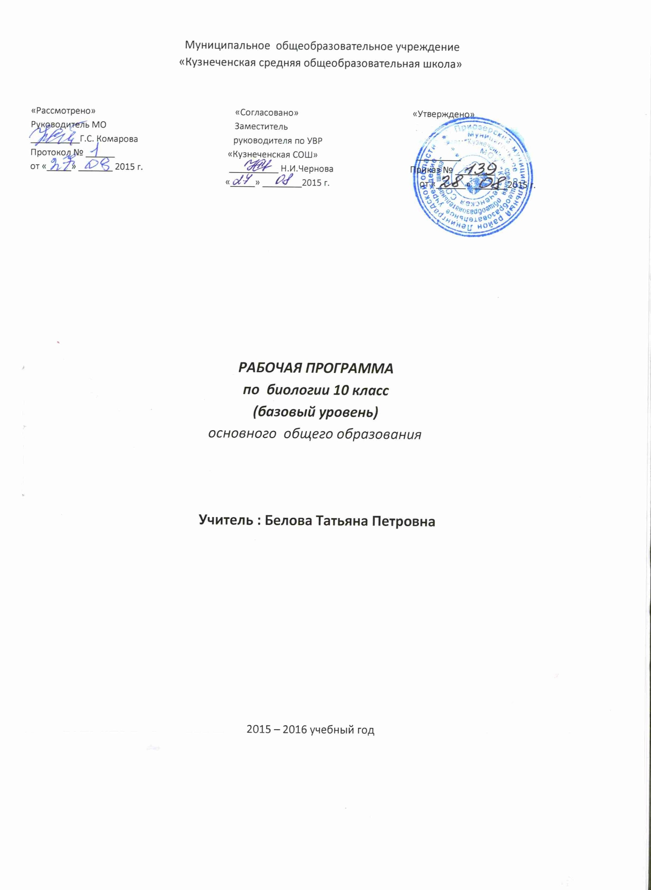

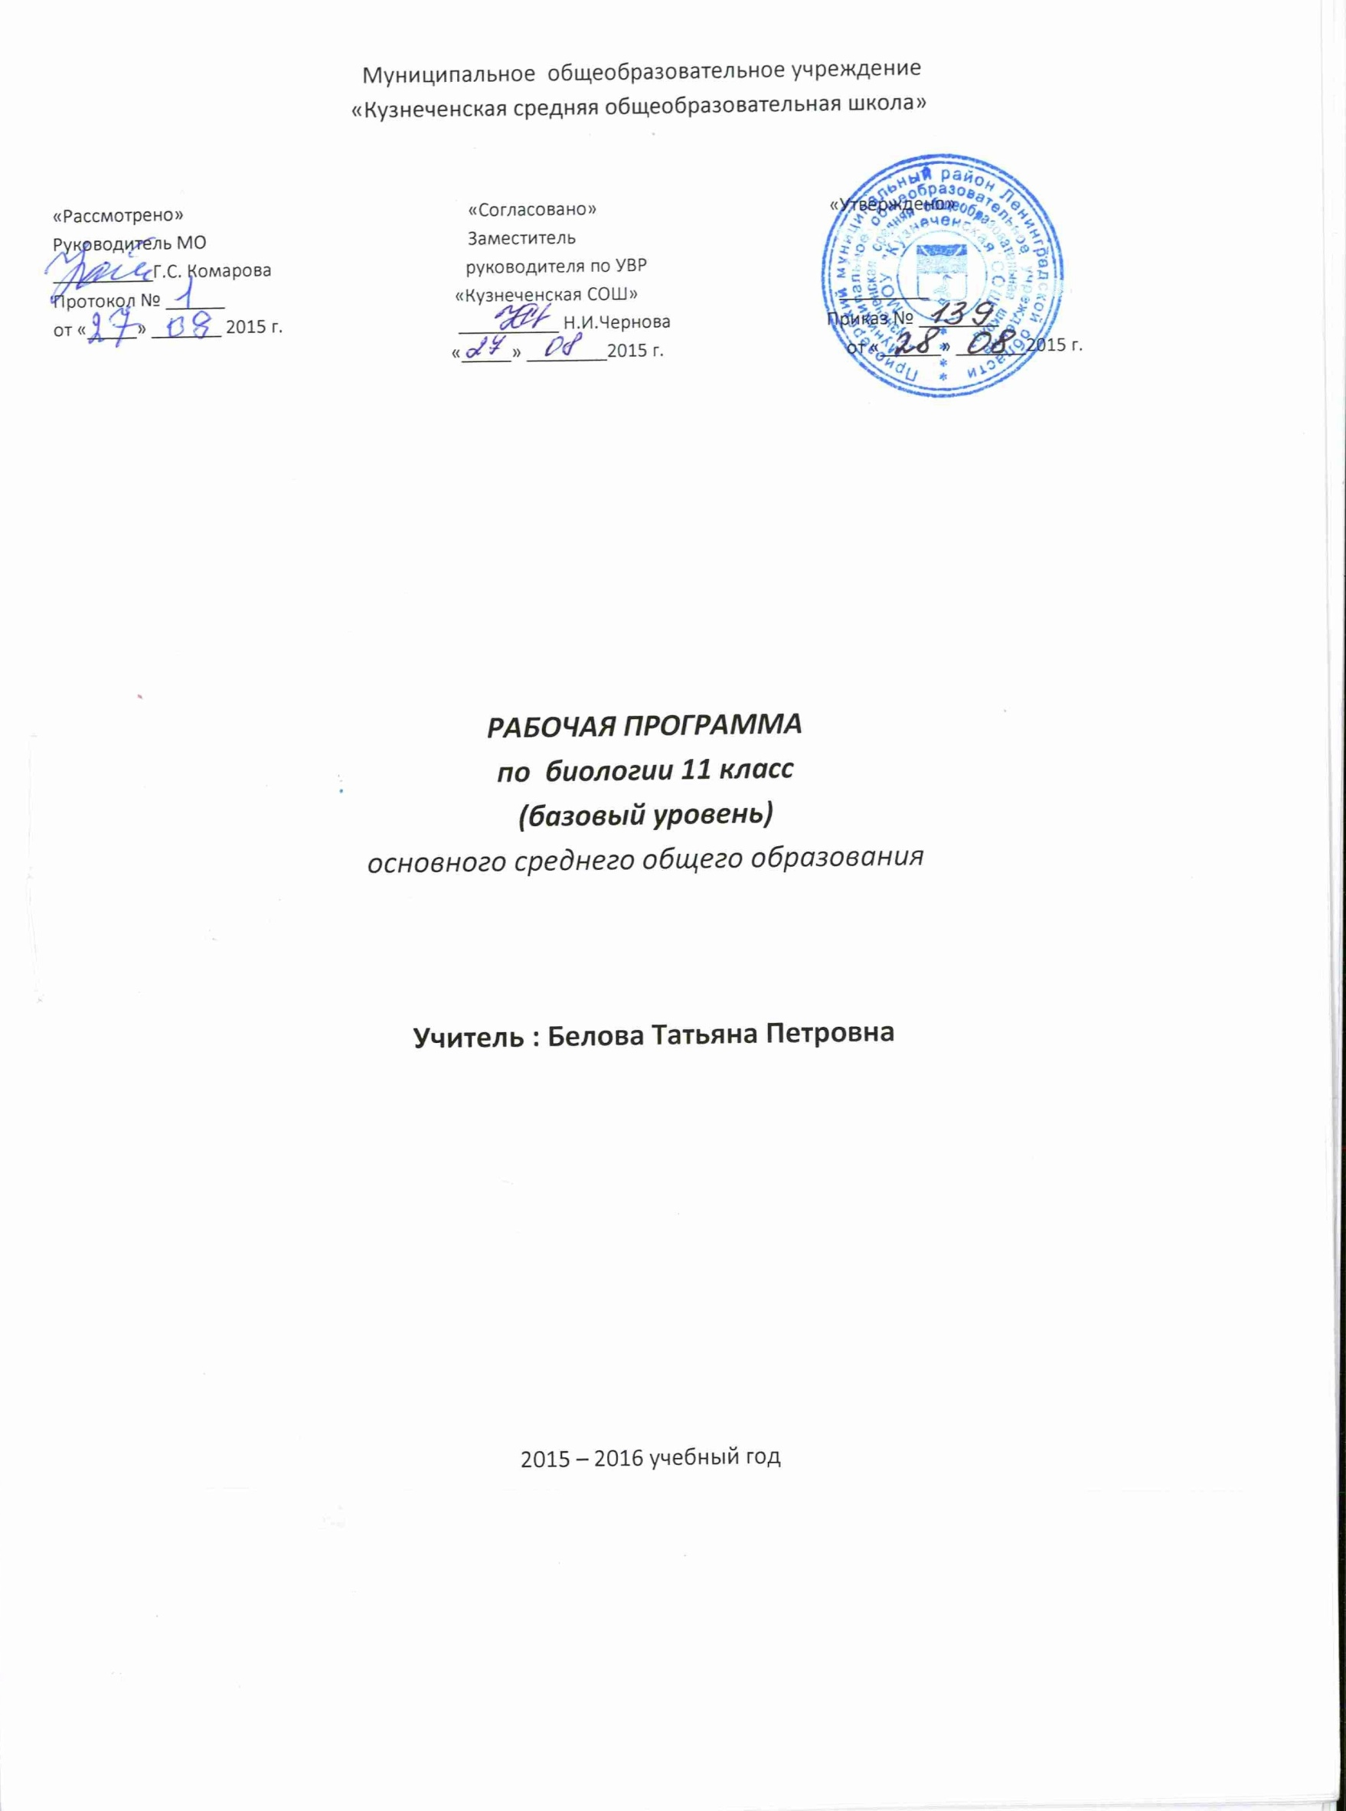

**Пояснительная записка**

Программа составлена в соответствии с федеральным компонентом Государственного образовательного стандарта, примерной программы основного общего образования по биологии, программы для общеобразовательных учреждений к комплекту учебников, созданных под руководством В. В. Пасечника /авт.-сост. Г. М. Пальдяева. - М.: Дрофа, 2009., полностью отражающих содержание Примерной программы, с дополнениями, не превышающими требований к уровню подготовки учащихся, на основании Федерального закона Российской Федерации от 29 декабря 2012 года № 273- ФЗ «Об образовании в Российской Федерации».

Согласно действующему Базисному учебному плану рабочая программа для 10- 11-х классов предусматривает обучение биологии в объеме 1 часа в неделю, всего 68 часов, то есть 34 в 10 классе и 34 в 11 классе.

***Изучение биологии на ступени основного общего образования направлено на достижение следующих целей:***

* освоение знаний о биологических системах (клетка, организм, вид, экосистема); истории развития современных представлений о живой природе; выдающихся открытиях в биологической науке; роли биологической науки в формировании современной естественной картины мира; методах научного познания;
* овладение умениями обосновывать место и роль биологических знаний в практической деятельности людей, развитий современных технологий; проводить наблюдения за экосистемами с целью их описания и выявления естественных и антропогенных изменений; находить и анализировать информацию о живых объектах;
* развитие познавательных интересов, интеллектуальных и творческих способностей в процессе изучения выдающихся достижений биологии, вошедших в общечеловеческую культуру; сложных и противоречивых путей развития современных научных взглядов, идей, теорий, концепций, различных гипотез (о сущности и происхождении жизни, человека) в ходе работы с различными источниками информации;
* воспитание убежденности в возможности познания живой природы, необходимости бережного отношения к природной среде, собственному здоровью; уважения к мнению оппонента при обсуждении биологических проблем;
* использование приобретенных знаний и умений в повседневной жизни для оценки последствий своей деятельности по отношению к окружающей среде, здоровью других людей и собственному здоровью; обоснования и соблюдения мер профилактики заболеваний.

**Планируемые результаты освоения учащимися образовательной программы:**

Требования на базовом уровне направлены на реализацию деятельностного, практико- ориентировочного и личностно ориентированного подходов: освоение учащимися интеллектуальной и практической деятельности; овладение знаниями и умениями, востребованными в повседневной жизни, позволяющими ориентироваться в окружающем мире, значимыми для сохранения окружающей среды и собственного здоровья.

**В результате изучения биологии на базовом уровне ученик должен**

**Знать/ понимать:**

* основные положения биологических теорий (клеточная, эволюционная теория Ч. Дарвина); учения В.И. Вернадского о биосфере; сущность законов Г.Менделя, закономерностей изменчивости;
* строение биологических объектов: клетки; генов и хромосом; вида и экосистем (структура);
* сущности биологических процессов: размножение, оплодотворение, действие искусственного и естественного отбора, формирование приспособленности, образование видов, круговорот веществ и превращения энергии в экосистемах и биосфере;
* вклад выдающихся ученых в развитие биологической науки;

**Уметь:**

* объяснять: роль биологии в формировании научного мировоззрения; вклад биологических теорий в формирование современной естественнонаучной картины мира; единства живой и неживой природы, родство живых организмов; отрицательное влияние алкоголя, никотина, наркотических веществ на развитие зародыша человека; влияние мутагенов на организм человека, экологических факторов на организмы; взаимосвязи организмов и окружающей среды; причины эволюции, изменяемости видов, нарушений развития организмов, наследственных заболеваний, мутаций, устойчивости и смены экосистем; необходимости сохранения многообразия видов;
* решать элементарные биологические задачи; составлять элементарные схемы скрещивания и схемы переноса веществ и энергии в экосистемах (цепи питания);
* описывать особей видов по морфологическому критерию;
* выявлять приспособления организмов к среде обитания, источники мутагенов в окружающей среде (косвенно), антропогенные изменения в экосистемах своей местности ;
* сравнивать: биологические объекты (химический состав тел живой и неживой природы, зародыши человека и других млекопитающих, природные экосистемы и агроэкосистемы своей местности), процессы (естественный и искусственный отбор, половое и бесполое размножение) и делать выводы на основе сравнения;
* анализировать и оценивать разные гипотезы сущности жизни, происхождение жизни и человека, глобальные экологические проблемы и пути их решения, последствия собственной деятельности в окружающей среде;
* изучать изменения в экосистемах на биологических моделях;
* находить информацию о биологических объектах в различных источниках (учебных тестах, справочниках, научно- популярных изданиях, компьютерных базах данных, Интернет- ресурсах) и критически ее оценивать;
* использовать приобретенные знания и умения в практической деятельности и повседневной жизни:

для соблюдения мер профилактики отравлений, вирусных и других заболеваний, стессов, вредных привычек; правил поведения в природной среде;

оказания первой помощи при простудных и других заболеваниях, отравлении пищевыми продуктами;

оценки этических аспектов некоторых исследований в области биотехнологии.

**Содержание курса.**   
РАЗДЕЛ 1. Биология как наука. Методы научного познания (4 часа)  
Тема 1.1. Краткая история развития биологии. Методы исследования в биологии (2 часа)  
Объект изучения биологии — живая природа. Краткая история развития биологии. Методы исследования в биологии. Роль биологических теорий, идей, гипотез в формированиисовременной естественнонаучной картины мира.  
Тема 1.2. Сущность жизни и свойства живого. Уровни организации живой материи (2 часа).   
Сущность жизни и свойства живого. Уровни организации живой материи *. Биологические системы*. Методы познания живой природы.  
Демонстрация Портреты ученых. Схемы: «Связь биологии с другими науками», «Система биологических наук», «Биологические системы», «Уровни организации живой природы», «Свойства живой материи», «Методы познания живой природы».  
РАЗДЕЛ 2 Клетка (10 часов)  
Тема 2.1. Методы цитологии. Клеточная теория (1 час)  
Развитие знаний о клетке (*Р. Гук, Р. Вирхов, К. Бэр, М.Шлейден и Т.Шванн*). Клеточная теория и ее основные положения. Роль клеточной теории в становлении современной естественнонаучной картины мира. Методы цитологии.  
Тема 2.2.Химический состав клетки (4 часа)  
Химический состав клетки. Неорганические и органические вещества и их роль в клетке.  
1 Курсивом в тексте выделен материал, который подлежит изучению, но не включается в Требования к уровню подготовки выпускников.  
Тема 2.3. Строение клетки (3 часа)  
Строение клетки. Основные части и органоиды клетки, их функции; эукариотические и прокариотические клетки. Строение и функции хромосом.  
Тема 2.4. Реализация наследственной информации в клетке (1 час)  
ДНК — носитель наследственной информации. Удвоение молекулы ДНК в клетке. Значение постоянства числа и формы хромосом в клетках. Ген. Генетический код. Роль генов в биосинтезе белка.  
Тема 2.5. Вирусы (1 час)  
Вирусы. Особенности строения и размножения. Значение в природе и жизни человека. Меры профилактики распространения вирусных заболеваний. Профилактика СПИДа.  
Демонстрация  
Схемы, таблицы, фрагменты видеофильмов и компьютерных программ: «Строение молекулы белка», «Строение молекулы ДНК», «Строение молекулы РНК», «Строение клетки», «Строение клеток прокариот и эукариот», «Строение вируса», «Хромосомы», «Характеристика гена», «Удвоение молекулы ДНК».  
 Лабораторные и практические работы  
Наблюдение клеток растений и животных под микроскопом на готовых микропрепаратах и их описание.  
Сравнение строения клеток растений и животных.  
Приготовление и описание микропрепаратов клеток растений.  
РАЗДЕЛ Организм (19 часов)  
Тема 3.1.  
Организм — единое целое. Многообразие живых организмов (1 час)  
Организм — единое целое. Многообразие организмов. Одноклеточные, многоклеточные и колониальные организмы.  
Тема 3.2.  
Обмен веществ и превращения энергии — свойство живых организмов (2 часа)  
Обмен веществ и превращения энергии — свойство живых организмов. Особенности обмена веществ у растений, животных, бактерий.  
Тема 3.3. Размножение (4 часа)  
Размножение — свойство организмов. Деление клетки — основа роста, развития и размножения организмов. Половое и бесполое размножение.  
Оплодотворение, его значение. Искусственное опыление у растений и оплодотворение у животных.  
Тема 3.4.  
Индивидуальное развитие организма (онтогенез) (2 часа)  
Индивидуальное развитие организма (онтогенез). Причины нарушений развития организмов. Индивидуальное развитие человека. Репродуктивное здоровье. Последствия влияния алкоголя, никотина, наркотических веществ на развитие зародыша человека.  
Тема 3.5. Наследственность и изменчивость (7 часов)  
Наследственность и изменчивость — свойства организмов. Генетика — наука о закономерностях наследственности и изменчивости. Г. Мендель — основоположник генетики. Генетическая терминология и символика. Закономерности наследования, установленные Г. Менделем. Хромосомная теория наследственности. Современные представления о гене и геноме.  
Наследственная и ненаследственная изменчивость. Влияние мутагенов на организм человека. Значение генетики для медицины и селекции. Наследование признаков у человека. Половые хромосомы. Сцепленное с полом наследование. Наследственные болезни человека, их причины и профилактика.  
Тема 3.6.  
Генетика — теоретическая основа селекции. Селекция. Биотехнология (3 часа)  
Генетика — теоретическая основа селекции. Селекция. Учение Н.И.Вавилова о центрах многообразия и происхождения культурных растений. Основные методы селекции: гибридизация, искусственный отбор.  
Биотехнология, ее достижения, перспективы развития. Этические аспекты развития некоторых исследований в биотехнологии (клонирование человека).  
Демонстрация  
Схемы, таблицы, фрагменты видеофильмов и компьютерных программ: «Многообразие организмов», «Обмен веществ и превращения энергии в клетке», «Фотосинтез», «Деление клетки (митоз, мейоз)», «Способы бесполого размножения», «Половые клетки», «Оплодотворение у растений и животных», «Индивидуальное развитие организма», «Моногибридное скрещивание», «Дигиб-ридное скрещивание», «Перекрест хромосом», «Неполное доминирование», «Сцепленное наследование», «Наследование, сцепленное с полом», «Наследственные болезни человека», «Влияние алкоголизма, наркомании, курения на наследственность», «Мутации», «Модификационная изменчивость», «Центры многообразия и происхождения культурных растений», «Искусственный отбор», «Гибридизация», «Исследования в области биотехнологии».  
 Лабораторные и практические работы  
Выявление признаков сходства зародышей человека и других млекопитающих как доказательство их родства.  
Составление простейших схем скрещивания.  
Решение элементарных генетических задач.  
Выявление источников мутагенов в окружающей среде (косвенно) и оценка возможных последствий их влияния на организм.  
Анализ и оценка этических аспектов развития некоторых исследований в биотехнологии.  
РАЗДЕЛ 4 Вид (20 часов)  
Тема 4.1. История эволюционных идей (4 часа)  
История эволюционных идей. Значение работ К. Линнея, учения Ж. Б. Ламарка, эволюционной теории Ч. Дарвина. Роль эволюционной теории в формировании современной естественнонаучной картины мира.  
Тема 4.2. Современное эволюционное учение (9 часов)  
Вид, его критерии. Популяция — структурная единица вида, единица эволюции. Движущие силы эволюции, их влияние на генофонд популяции. Синтетическая теория эволюции. Результаты эволюции. Сохранение многообразия видов как основа устойчивого развития биосферы. Причины  
вымирания видов. Биологический прогресс и биологический регресс.  
Тема 4.3. Происхождение жизни на Земле (3 часа)  
Гипотезы происхождения жизни. Отличительные признаки живого. Усложнение живых организмов на Земле в процессе эволюции.  
Тема 4.4. Происхождение человека (4 часа)  
Гипотезы происхождения человека. Доказательства родства человека с млекопитающими животными. Эволюция человека. Происхождение человеческих рас.  
Демонстрация  
Схемы, таблицы, фрагменты видеофильмов и компьютерных программ: «Критерии вида», «Популяция — структурная единица вида, единица эволюции», «Движущие силы эволюции», «Возникновение и многообразие приспособлений у организмов», «Образование новых видов в природе», «Эволюция растительного мира», «Эволюция животного мира», «Редкие и исчезающие виды», «Формы сохранности ископаемых растений и животных», «Движущие силы антропогенеза», «Происхождение человека», «Происхождение человеческих рас».  
 Лабораторные и практические работы  
Описание особей вида по морфологическому критерию.  
Выявление изменчивости у особей одного вида.  
Выявление приспособлений у организмов к среде обитания.  
Анализ и оценка различных гипотез происхождения жизни.  
Анализ и оценка различных гипотез происхождения человека.  
 Экскурсия Многообразие видов. Сезонные изменения в природе (окрестности школы).   
Экскурсии проводятся по усмотрению учителя при наличии свободного времени.  
РАЗДЕЛ 5 Экосистемы (11 часов)  
Тема 5.1. Экологические факторы (3 часа)  
Экологические факторы, их значение в жизни организмов. Биологические ритмы. Межвидовые отношения: паразитизм, хищничество, конкуренция, симбиоз.  
Тема 5.2.Структура экосистем (4 часа)  
Видовая и пространственная структура экосистем. Пищевые связи, круговорот веществ и превращения энергии в экосистемах. Причины устойчивости и смены экосистем. Искусственные сообщества — агроэкосистемы.  
Тема 5.3. Биосфера — глобальная экосистема (2 часа)  
Биосфера — глобальная экосистема. Учение В. И. Вернадского о биосфере. Роль живых организмов в биосфере. Биомасса. Биологический круговорот (на примере круговорота углерода). Эволюция биосферы.  
Тема 5.4.Биосфера и человек (2 часа)  
Биосфера и человек. Глобальные экологические проблемы и пути их решения. Последствия деятельности человека в окружающей среде. Правила поведения в природной среде.  
Демонстрация  
Схемы, таблицы, фрагменты видеофильмов и компьютерных программ: «Экологические факторы и их влияние на организмы», «Биологические ритмы», «Межвидовые отношения: паразитизм, хищничество, конкуренция, симбиоз», «Ярусность растительного сообщества», «Пищевые цепи и сети», «Экологическая пирамида», «Круговорот веществ и превращения энергии в экосистеме», «Экосистема», «Агроэкосистема», «Биосфера», «Круговорот углерода в биосфере», «Биоразнообразие», «Глобальные экологические проблемы», «Последствия деятельности человека в окружающей среде», «Биосфера и человек», «Заповедники и заказники России».  
 Лабораторные и практические работы Выявление антропогенных изменений в экосистемах своей местности.  
Составление схем передачи веществ и энергии (цепей питания).  
Сравнительная характеристика природных экосистем и агроэкосистем своей местности.  
Исследование изменений в экосистемах на биологических моделях (аквариум).  
Решение экологических задач.  
Анализ и оценка последствий собственной деятельности в окружающей среде, глобальных экологических проблем и путей их решения.  
 Экскурсия  
Естественные и искусственные экосистемы (окрестности школы).  
Заключение (1 час) Резерв времени — 5 часов.

2.3. Календарно- тематическое планирование, 10 класс.

|  |  |  |  |  |  |  |
| --- | --- | --- | --- | --- | --- | --- |
| №/  часы | Тема урока  Тип урока | Элементы содержания | Контроль | Демонстрации.  Лабораторные опыты | Дом. зад. | Дата  По плану/  по факту |
| Введение (2 ч) | | | | | | |
| 1  1ч | Краткая история развития биологии. Методы исследования.  Урок изучения нового материала | Биология. Жизнь. Биологические науки. Наблюдение, эксперимент, сравнение, описание, исторический метод | Фронтальный |  | § 1- 2 |  |
| 2  1ч | Сущность жизни и свойства живого. Уровни организации живой материи.  Комбинированный | Признаки живых организмов. Уровни организации живых систем | Текущий |  | § 3- 4 |  |
| Основы цитологии(14 ч) | | | | | | |
| 3  1ч | Методы цитологии. Клеточная теория. Химический состав клетки.  Урок изучения нового материала | Клетка. Цитология. Клеточная теория. Макроэлементы. Микроэлементы | Фронтальный |  | § 5- 6 |  |
| 4-  5-  6  3ч | Минеральные вещества в клетке. Комбинированный | Вода, ее роль в клетке. Минеральные вещества, их роль в клетке | Текущий |  | § 7- 8 |  |
| Органические вещества в клетке.  Комбинированные | Углеводы и липиды | Текущий |  | § 9- 10 |  |
| Белки | Текущий |  | § 11 |  |
| 7  1ч | Нуклеиновые кислоты. АТФ | Текущий |  | § 12- 13 |  |
| 8-  9  2ч | Строение клетки.  Урок изучения нового материала.  Комбинированный | Клеточная мембрана, цитоплазма, ядро, цитоскелет, рибосомы, хромосомы. Кариотип 2n и n, набор хромосом | Текущий |  | § 14- 15 |  |
| ЭПС, комплекс Гольджи, лизосомы, митохондрии, пластиды | Текущий |  | § 16- 17 |  |
| 10  1ч | **Лабораторная работа:** «Сходства и различия в строении прокариотических и эукариотических клеток» | Микроскоп, микропрепараты. Виды клеток. Эукариотичские (растительные и животные), прокариотические | Индивидуальны й. |  | § 18 |  |
| 11  1ч | **Лабораторная работа:** «Сходства и различия в строении растений, животных и грибов» | Оболочка, цитоплазма, вакуоль, пластиды | Индивидуальный |  | § 19 |  |
| 12  1ч | Неклеточные формы жизни.  Комбинированный | Вирусы и бактериофаги | Текущий |  | § 20 |  |
| 13  1ч | Обмен веществ и энергии в клетке.  Урок изучения нового материала | Обмен веществ. Метаболизм. Анаболизм. Катаболизм | Текущий |  | § 21- 22 |  |
| 14  1ч | Питание клетки. Фотосинтез. Хемосинтез.  Комбинированный | Автотрофы. Гетеротрофы. Фототрофы. Хемотрофы | Текущий |  | § 23- 25 |  |
| 15  1ч | Генетический код. Транскрипция.  Комбинированный | ДНК. Трансляция. Транскрипция, т-РНК, и-РНК, м-РНК | Текущий |  | § 26 |  |
| 16  1ч | Регуляция транскрипции и трансляции в клетке и организме.  Комбинированный | Промотр, оператор, оперон, РНК- полимераза, репрессор | Текущий |  | § 27. Подготовиться к к.р. |  |
| 17  1ч | **Контрольная работа по теме**: Основы цитологии.  Контроль | | Индивидуальный |  |  |  |
| Размножение и индивидуальное развитие организмов (5ч) | | | | | | |
| 18  1ч | Работа над ошибками. Митоз. Амитоз.  Урок изучения нового материала | Жизненный цикл клетки. Митоз. Амитоз. Профаза, метафаза, анафаза, телофаза, интерфаза | Фронтальный | Л.р. Выявление признаков сходства зародышей человека и других млекопитающих как доказательства их родства | § 28- 29 |  |
| 19  1ч | Мейоз.  Комбинированный | Мейоз. Гаметы. Гаплоидный набор. Диплоидный набор | Текущий | § 30 |  |
| 20  1ч | Половое и бесполое размножение.  Комбинированный | Размножение: бесполое, половое | Текущий | § 31- 32 |  |
| 21  1ч | Оплодотворение.  Комбинированный | Гаметогенез, овогенез, сперматогенез. Оплодотворение: наружное, внутреннее | Текущий | § 33-34 |  |
| 22  1ч | Онтогенез. Эмбриональный о постэмбриональный периоды.  Комбинированный | Онтогенез. Эмбриональное развитие организма. Биогенетический закон. Постэмбриональное развитие организма | Текущий | § 35- 37 |  |
| Основы генетики (8 ч) | | | | | | |
| 23  1ч | История развития генетики. Методы. Моногибридное скрещивание.  Урок изучения нового материала | Гаметы. Гены. Генотип. Фенотип. Гибридологический метод. Доминанта. Рецессив | Фронтальный | Схемы, таблицы, фрагменты видеофильмов и компьютерных программ: «Многообразие организмов», «Обмен веществ и превращения энергии в клетке», «Фотосинтез», «Деление клетки (митоз, мейоз)», «Способы бесполого размножения», «Половые клетки», «Оплодотворение у растений и животных», «Индивидуальное развитие организмов», «Моногибридное скрещивание», «Дигибридное скрещивание», «Перекрест хромосом», «Неполное доминирование», «Сцепленное наследование», «Наследование, сцепленное с полом»,»Наследственные болезни человека», «Влияние алкоголизма, наркомании, курения на наследственность», «Мутации», «Модификационная изменчивость», «Центры многообразия и происхождения культурных растений», «Искусственный отбор», «Гибридизация», «Исследования в области биотехнологии» | § 38- 39 |  |
| 24  1ч | **Практическая работа:** «Множественные аллели, скрещивание » | Родители. Гибридное поколение. Скрещивание. Составление простейших схем скрещивания | Индивидуальный | § 40 |  |
| 25  1ч | Дигибридное скрещивание.  Комбинированный | Тритий закон Г.Менделя | Текущий | § 41 |  |
| 26  1ч | Хромосомная теория наследственности.  Комбинированный | Т. Морган. Морганида. Кроссинговер. Комплиментарность. Эпистаз. Полимерия | Текущий | § 42- 43 |  |
| 27  1ч | Цитоплазматическая наследственность. Пол.  Комбинированный | Геном. Генетические карты. Половые хромосомы | Текущий | § 44- 45 |  |
| 28  1ч | **Практическая работа:** «Решение элементарных генетических задач» | | Индивидуальный | Составить и решить задачу |  |
| 29  1ч | Изменчивость. Мутации.  Комбинированный | Изменчивость: наследственная, ненаследственная. Модификации. Мутации | Текущий | § 46- 47 |  |
| 30  1ч | Причины мутация.  Комбинированный | Мутагенные факторы | Текущий | § 48. Готовить доклады |  |
| 31  1ч | Анализ и оценка этических аспектов развития некоторых исследований в биотехнологии.  Семинар- практикум | Биотехнология, клонирование, генная инженерия | Индивидуальный |  |  |
| Генетика человека (3 ч) | | | | | | |
| 32  1ч | Методы исследования генетики. Генетика и здоровье.  Урок изучения нового материала | Репродуктивный, близнецовый, биохимический, цитогенетический методы. Генные заболевания | Фронтальный |  | § 49- 50 |  |
| 33  1ч | Проблемы генетической безопасности .  Семинар | Медико- генетическое консультирование | Текущий | § 5.  Подготовиться к к.р. |  |
| 34  1ч | **Итоговая контрольная работа.**  Контроль | | Индивидуальный.  Итоговый |  |  |
|  | | | | | | |

2.4. Календарно- тематическое планирование. 11 класс

|  |  |  |  |  |  |  |
| --- | --- | --- | --- | --- | --- | --- |
| №/  часы | Тема урока  Тип урока | Элементы содержания | Контроль | Демонстрации.  Лабораторные опыты | Дом. зад. | Дата  По плану∕ факт |
| Основы учения об эволюции (10 ч) | | | | | | |
| 1  1ч | Развитие эволюционного учения Ч.Дарвина.  Урок изучения нового материала | Происхождение видов. Эволюция. Факторы эволюции | Фронтальный | Д. Схемы, таблицы, фрагменты видеофильмов и компьютерных программ: «Критерии вида», «Популяция- структурная единица вида, единица эволюции», «Движущие силы эволюции», «Возникновение и многообразие приспособлений у организмов», «Образование новых видов в природе», «Эволюция растительного мира», «Эволюция животного мира», «Редкие и исчезающие виды», «Формы сохранности ископаемых растений и животных», «Движущие силы антропогенеза», «Происхождение человека», «Происхождение человеческих рас» | § 52 |  |
| 2  1ч | **Практическая работа: «** Вид, его критерии» | Биологический вид. Критерии вида.  П.р. «Описание особей вида по морфологическому критерию» | Индивидуальный | § 53 |  |
| 3  1ч | Популяции.  Комбинированный | Популяция | Текущий | § 54 |  |
| 4  1ч | Генетический состав и изменение генофонда популяций.  Комбинированный | Генофонд популяций. Генетическое равновесие. Дрейф генов. Изменения генофонда | Текущий | § 55-56 |  |
| 5  1ч | **Самостоятельная работа:** «Борьба за существование и её формы» | Борьба за существование, формы борьбы | Индивидуальный | § 57 |  |
| 6  1ч | Естественный отбор и его формы.  Комбинированный | Естественный отбор. Биологические адаптации. Формы естественного отбора | Текущий | § 58 |  |
| 7  1ч | Изолирующие механизмы. Видообразование  Комбинированный | Репродуктивная изоляция. Макроэволюция. Аллопатрическое и симпатрическое видообразование | Текущий | § 59- 60 |  |
| 8  1ч | Макроэволюция, её доказательства.  Урок- семинар | Макроэволюция, переходные формы, филогенетические ряды | Текущий | § 61 |  |
| 9  1ч | Система растений и животных- отображение эволюции.  Комбинированный | Бинарная номенклатура, естественная классификация | Текущий | § 62 |  |
| 10  1ч | Главные направления эволюции органического мира.  Комбинированный | Параллелизм. Конвергенция. Дивергенция. Ароморфоз. Идиоадаптация. Дегенерация. Биологический прогресс и регресс | Текущий | § 63 |  |
| Основы селекции и биотехнологии (3 ч) | | | | | | |
| 11  1ч | Основные методы селекции и биотехнологии.  Урок изучения нового материала | Селекция. Сорт. Порода. Штамм. Гибридизация. Аутбридинг. Гетерозис. Биотехнология. Клеточная инженерия | Фронтальный |  | § 64 |  |
| 12  1ч | **Самостоятельная работа: «** Методы селекции растений и животных» | Центры происхождения культурных растений. Закон гомологичных рядов наследственности. Полиплоидия. Гибридизация. Генетическое клонирование. Гибридизация. Индивидуальный отбор. полиэмбриология | Текущий |  | § 65- 66 |  |
| 13  1ч | Селекция микроорганизмов. Биотехнология.  Урок-семинар | Биотехнология. Генная инженерия. Модифицированные продукты | Текущий |  | § 67- 68. Подготовиться к к.р.. |  |
| 14  1ч | **Контрольная работа по темам**: «Основы учения об эволюции» и «Основы селекции и биотехнологии» | | Индивидуальный |  |  |  |
| Антропогенез (4 ч) | | | | | | |
| 15  1ч | **Практическая работа: «**Положение человека в системе животного мира» | Анализ и оценка различных гипотез происхождения человека | Индивидуальный |  | § 69 |  |
| 16  1ч | **Самостоятельная работа:** «Основные стадии антропогенеза» | Парапитеки. Дриопитеки. Австралопитеки. Архантропы. Палеоантропы. Неандертальцы. Кроманьонцы. Человек разумный | Индивидуальный |  | § 70 |  |
| 17  1ч | Движущие силы антропогенеза.  Комбинированный | Социальные факторы антропогенеза | Текущий |  | § 71 |  |
| 18  1ч | Прародина человека. Расы и их происхождения | Человеческие расы: монголоидная, австралоидная, негроидная, европеоидная. Национальность. Народность | Текущий |  | § 72- 73 |  |
| Основы экологии (12 ч) | | | | | | |
| 19  1ч | Что изучает экология.  Комбинированный | Экология, как наука. Экология, как образ жизни. Экологическое воспитание. Экологическая грамотность | Текущий | Д. Схемы, таблицы, фрагменты видеофильмов и компьютерных программ: «Экологические факторы и их влияние на организмы», «Биологические ритмы», «Межвидовые отношения: паразитизм, хищничество, конкуренция, симбиоз», «Ярусность растительного сообщества», «Пищевые цепи и сети», «экологическая пирамида», «Круговорот веществ и превращения энергии в экосистеме», «Экосистема», «Агроэкосистема», «Биосфера», «Круговорот углерода в биосфере», «Биоразнообразие», «Глобальные экологические проблемы», «Последствия деятельности человека в окружающей среде», «Биосфера и человек», «Заповедники и заказники России» | § 74 |  |
| 20  1ч | Среда обитания организмов и её факторы.  Комбинированный | Среда обитания. Экологические факты. Абиотические, биотические факты. Кривая толерантности | Текущий | § 75 |  |
| 21  1ч | **Практическая работа:** «Местообитание и экологические ниши» | Местообитание. Экологические ниши. П.р. «Выявление приспособлений у организмов к среде обитания» | Индивидуальный | § 76 |  |
| 22  1ч | Основные типы экологических взаимодействий. Конкуренция  Комбинированный | Экологическое взаимодействие. Нейтрализм. Симбиоз. Кооперация. Комменсализм. Паразитизм. Мутуализм. аменсализм | Текущий | § 77- 78 |  |
| 23  1ч | Основные экологические характеристики популяций. Динамика.  Комбинированный | Демографические характеристики популяций. Динамика популяции | Текущий | § 79- 80 |  |
| 24  1ч | **Практическая работа:** «Экологические сообщества» | Биоценоз. Экосистема. Биогеоценоз. Биосфера. Агробиоценоз.  П.р. «Сравнительная характеристика природных экосистем и агроэкосистем своей местности» | Индивидуальный | § 81 |  |
| 25  1ч | Структура сообщества. Взаимосвязь организмов в сообществах.  Комбинированный | Структура сообщества. Пищевая сеть. Пищевая цепь. Автотрофы. Гетеротрофы | Текущий | § 82- 83 |  |
| 26  1ч | **Практическая работа:** «Пищевые цепи» | Цепи и сети питания. Трофические уровни. Круговорот веществ. Биогенные элементы.  П.р. «Составление схем передачи веществ и энергии (цепей питания)» | Индивидуальный | § 84 |  |
| 27  1ч | Экологические пирамиды. Сукцессия Влияние загрязнений на живые организмы.  Комбинированный | Экологическая пирамида. Пирамида биомассы. Пирамида численности. Экологическая сукцессия. Ядохимикаты | Текущий | § 85- 87 |  |
| 28  1ч | Основы рационального природопользования.  Урок- семинар | Природные ресурсы. Экологическое сознание | Индивидуальны | § 88 |  |
| 29  1ч | **Практическая работа: «**Решение экологических задач» | П.р. Анализ и оценка последствий собственной деятельности в окружающей среде, глобальных экологических проблем и путей их решения | Индивидуальный | Подготовиться к к.р. |  |
| 30  1ч | **Обобщающий урок по темам :** «Антропогенез» и «Основы экологии» | | Индивидуальный |  |  |
| Эволюция биосферы и человек (4 ч) | | | | | | |
| 31  1ч | Гипотезы и современные представления о происхождении жизни.  Урок изучения нового материала | Креационизм. Биологическая эволюция. Панспермия. Самозарождение. Химическая, предбиологическая, биологическая эволюция | Текущий |  | § 89- 90 |  |
| 32  1ч | Основные этапы развития жизни на Земле.  Комбинированный | Гипотеза. Биопоэза. Симбиотическая гипотеза | Текущий | § 91 |  |
| 33  1ч | Эволюция биосферы.  Урок изучения нового материала | Биосфера. Вернадский В.И. структура биосферы | Текущий | § 92- 93. Подготовиться к к.р. |  |
| 34  1ч | **Итоговая контрольная работа** | | Индивидуальный.  Итоговый |  |  |
| Итого: 34 часа, из них: 2 контрольных работы по текущим темам и 1 итоговая контрольная работа . | | | | | | |

**УМК**

Литература для учителя:

1. Биология 5 -11 классы: программы для общеобразовательных учреждений к комплекту учебников, созданных под руководством В. В. Пасечника/авт. Сост. Г. М. Пальдяева. – М.: Дрофа, 2009.

2. А.А.Каменский. Биология. Общая биологиюя. 10-11 кл: учеб. Для общеобразоват. учреждений / А.А.Каменский, Е.А.Криксунов, В.В.Пасечник. –6-е изд., стереотип. - М.: Дрофа, 2010– 367 с.: ил. (Гриф: Рекомендовано МО РФ).

3. Готовимся к единому государственному экзамену: Биология/ Общая биология. – М.: Дрофа, 2009.

4. А.А.Каменский, Н.А Соколова, С.А. Титов. Вступительные экзамены: ваша оценка по биологии. – М.: Издательский центр «Вентана - Граф», 2006.

5. А.А. Каменский и др. 1000 вопросов и ответов. Биология: учебное пособие для поступающих в вузы. – М.: Книжный дом «Университет», 2009.

Литература для учащихся:

1. А.А.Каменский. Биология. Общая биологиюя. 10-11 кл: учеб. Для общеобразоват. учреждений / А.А.Каменский, Е.А.Криксунов, В.В.Пасечник. –6-е изд., стереотип. - М.: Дрофа, 2010– 367 с.: ил. (Гриф: Рекомендовано МО РФ).

2. Готовимся к единому государственному экзамену: Биология/ Общая биология. – М.: Дрофа, 2009.

3. А.А.Каменский, Н.А Соколова, С.А. Титов. Вступительные экзамены: ваша оценка по биологии. – М.: Издательский центр «Вентана - Граф», 2006.

Интернет ресурсы:

1.Сайт «Фестиваль педагогических идей «Открытый урок».

Festival.1 september.ru.

2.Спутниковый канал ЕСИС – sputnik.mto.ru.

3.Естественнонаучный образовательный портал   www. eh.edu.ru.

4.Каталог образовательных Интернет – ресурсов   www. edu.ru.